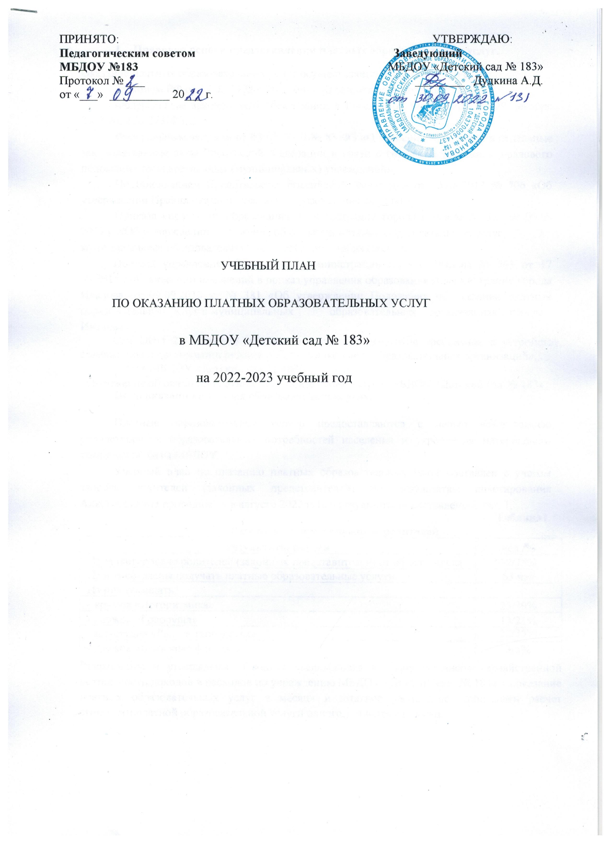

- Правовая основа предоставления платных образовательных услуг.
Оказание платных образовательных услуг осуществляется в соответствии с:
Законом РФ от 07.02.1992 г. № 2300-1 «О защите прав потребителей»;
Федеральным законом «Об образовании в Российской Федерации» от 29 декабря 2012 года № 273-ФЗ,
Федеральным законом от 08 05 2010 № 83-ФЗ «О внесении изменений в отдельные законодательные акты Российской Федерации в связи с совершенствованием правового положения государственных (муниципальных) учреждений»,
Постановлением Правительства Российской Федерации от 15.08.2013 № 706 «Об утверждении Правил оказания платных образовательных услуг»,
Приказа управления образования Администрации города Иванова № 381 от 09.09 2013 г. «Об утверждении Положения об оказании платных образовательных услуг в муниципальных образовательных организациях города Иванова»;
Приказа управления образования Администрации города Иванова № 563 от 17 09.2015 г «О внесении изменений в приказ управления образования Администрации города Иванова от 09.09.2013 г. № 381 «Об утверждении Положения об оказании платных образовательных услуг в муниципальных образовательных организациях города Иванова»;
Сан ПИН 2.4.1.3049-13 «Санитарно-эпидемиологические требования к устройству, содержанию и организации режима работы дошкольных образовательных организаций»,
Устав МБДОУ «Детский сад № 183»,
−Положение об оказании платных образовательных услуг в МБДОУ «Детский сад № 183».
Цель оказания платных образовательных услуг:

Платные образовательные услуги предоставляются с целью всестороннею удовлетворения образовательных потребностей населения и укрепления материально- технической базы МБДОУ.
Учебный план по оказанию платных образовательных услуг составлен с учетом запроса родителей (законных представителей) по результатам анкетирования Анкетирование проводилось в августе 2022 г. Его результаты представлены в таб. 1.

Таблица1.
Результаты анкетирования родителей
Результаты опроса | чел./%
Проанкетировано родителей (законных представителей) от общего числа | 92/75%
Из них согласны получать платные образовательные услути | 63 чел
Из них посещать:
- кружок «Логоритмика» | 25/39%
- кружок «Говоруша» | 13/21%
- арт-студия «Радуга творчества» | 22/35%
- кружок «Бумажная фантазия» | 3/5%

Разработаны и утверждены «Сводная расшифровка к плану финансово хозяйственной деятельности доходов и расходов по учреждению МБДОУ «Детский сад № 183» на оказание платных образовательных услуг в месяц» и штатное расписание, произведен расчет стоимости платной образовательной услуги одного учащегося в месяц.

2.Режим оказания дополнительных платных образовательных услуг
2.1. Организация образовательного процесса регламентируется годовым календарным планом, расписанием проведения занятий в порядке оказания платных дополнительных образовательных услуг в 2022-2023 учебном году.
2.2. Режим оказания платных дополнительных образовательных услуг устанавливается в соответствии с СанПиНом 2.4.1 3049-13 и Устава образовательного учреждения. Платное дополнительное образование осуществляется во второй половине дня и не проводятся за счёт времени, отведённого на прогулку и дневной сон.
2.3. В качестве форм организации образовательной деятельности применяются: игры; проблемные ситуации; соревнования; открытые занятия для родителей; беседы, диалоги.
3. Структура учебного плана
Структура учебного плана включает занятия, перечень которых формируется в соответствии с запросом родителей (законных представителей) воспитанников. Применяемые занятия способствуют достижению целей уставной деятельности образовательного учреждения.
Дополнительные платные образовательные услуги осуществляются на основе общеразвивающих программ:

№ п/п | Наименование  образовательной услуги | Наименование  дополнительной образовательной программы | Направленность | Нормативный срок освоения
1. | «Говоруша» | Дополнительная общеобразовательная  общеразвивающая программа  «Говоруша» | Социально-гуманитарная | 1 год
2. | «Логоритмика» | Дополнительная общеобразовательная  общеразвивающая программа  «Логоритмика» | Социально-гуманитарная | 1 год
3. | «Радуга творчества» | Дополнительная общеобразовательная  общеразвивающая программа  «Радуга творчества» | Художественная | 1 год
4. | «Бумажная фантазия» | Дополнительная общеобразовательная  общеразвивающая программа  «Бумажная фантазия» | Художественная | 1 год

Учебный план
по оказанию платных дополнительных образовательных услуг

Наименование  образовательной услуги | Младшая группа |  |  | Средняя группа |  | Старшая группа |  | Подготовительная группа
 | кол-во  часов в  неделю | кол-во часов  в год | кол-во  часов в  неделю |  | кол-во часов  в год | кол-во  часов в  неделю | кол-во часов  в год | кол-во  часов в  неделю | кол-во часов  в год
«Говоруша» |  |  |  |  |  | 1 | 32 | 1 | 32
«Логоритмика» | 1 | 32 | 1 |  | 32
«Радуга творчества» | 1 | 32 | 1 |  | 32 | 1 | 32 | 1 | 32
«Бумажная фантазия» | 1 | 32 | 1 |  | 32 | 1 | 32 | 1 | 32

